连云港膜迪医药中间体

有限公司“1·7”一般高处坠落事故调查报告

海州区政府事故调查组

2024年3月

**目 录**

一、 事故基本情况 1

（一）事故发生单位及相关人员概况 2

（二）项目维修约定及履行情况 3

（三）现场勘查情况 4

（四）事故发生经过 5

二、 事故应急处置 5

三、 事故直接原因分析 5

（一）违章冒险作业 5

（二）未对作业现场状况检查导致坠落 6

四、有关单位和人员存在的主要问题 6

五、对事故有关单位和人员的处理建议 7

（一）建议免于追究责任人员 7

（二）建议司法机追究责任人员 8

（三）建议给予行政处罚的单位和人员 8

（四）其他建议 9

六、事故防范和整改措施 9

（一）安全发展要“知行合一” 9

（二）辖区“一企一档”底数要“一户不漏” 9

（三）强化“厂中厂”管理特别是“出租方”管理 9

（四）加强“高处作业”等危险作业风险管控 10

2024年1月7日上午7时50分许，高新区宋跳工业园高新四路16号连云港膜迪医药中间体有限公司在更换闲置平房房顶材料时发生一起高处坠落事故，造成1人死亡，直接经济损失约101万元。

依据《中华人民共和国安全生产法》《生产安全事故报告和调查处理条例》(国务院令493号)等有关法律法规和规定，经海州区人民政府同意，成立以高新区安监局牵头，海州区应急管理局、海州区总工会、高新区纪工委、高新公安分局等单位派员参加的连云港膜迪医药中间体有限公司“1·7”一般高处坠落事故调查组（以下简称事故调查组），开展事故调查工作。

事故调查组按照“科学严谨、依法依规、实事求是、注重实效”的原则，对事故当事人、相关人员、单位进行了调查取证，对事发地点进行了实地勘查。通过调查取证和综合分析，事故调查组查明了事故原因，认定了事故性质和人员责任，提出了对有关责任单位及责任人的处理建议，并针对事故原因及暴露出的突出问题提出了防范和整改措施。

调查认定，连云港膜迪医药中间体有限公司“1·7”一般高处坠落事故是一起公司转产停业委托管理期间安全监管主体责任缺失、维修项目违法发包承揽、作业人员无资质且未采取安全防护措施情况下违规进行高处作业造成的一般生产安全责任事故。

一、事故基本情况

（一）事故发生单位及相关人员概况

1. 连云港膜迪医药中间体有限公司（以下简称“膜迪医药”）,是本次事故房屋产权所有者，位于宋跳工业园高新四路16号；法定代表人：陈忱；注册资本：500万元整；单位类型：有限责任公司（自然人独资）；成立日期：2002年8月27日；统一社会信用代码：913207037413160371；主要经营范围：化工产品、化学试剂、医药中间体、医药辅料（国家控制的除外)、食品添加剂的销售；自营和代理各类商品和技术的进出口业务，但国家限定企业经营或禁止进出口的商品和技术除外（依法须经批准的项目，经相关部门批准后方可开展经营活动）。事故发生前，该公司自成立起就未按经营范围从事正常生产，而将房屋出租用于宾馆、汽车维修等。事故发生时房屋闲置。

2. 席军，男，1972年7月出生，江苏连云港人，是膜迪医药资产管理授权委托人，与公司法定代表人陈忱系亲戚关系，也是本次厂房维修项目的发包人。

3. 海州区诚源钢结构经营部。海州区市场监督管理局于2020年3月31日核发营业执照。经营场所：连云港市海州区凌州路8号新海建材城1-1号；经营者:金志保；注册资本：100万元整;单位类型：个体工商户；组成形式：个人经营；注册日期：2020年3月31日；统一社会信用代码：92320706MA214UHG49；经营范围：一般项目：金属结构制造；金属结构销售（除依法须经批准的项目外，凭营业执照依法自主开展经营活动）。该经营部是本次厂房维修项目的承揽方。

4. 金志保，男，1967年8月出生，江苏连云港人，是海州区诚源钢结构经营部的经营者，也是本次项目的施工人和管理负责人。

5. 王善考，男，1962年12月出生，江苏连云港人，无固定单位，是本次维修项目的施工人，也是本次事故死者。

（二）项目维修约定及履行情况

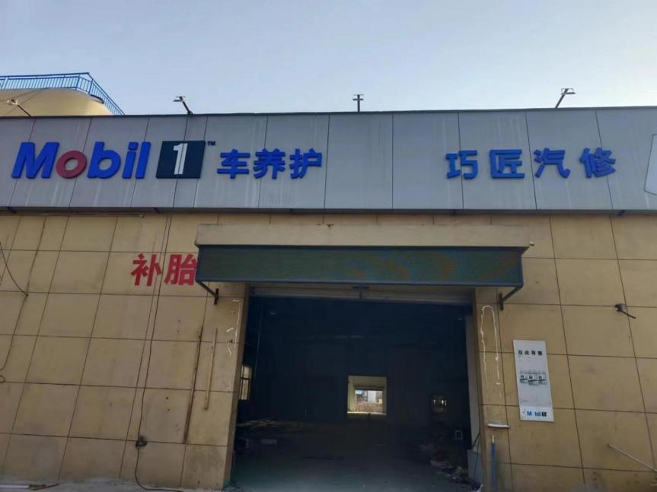2023年12月中旬，席军联系金志保（两人2022年有过维修项目合作），表明高新四路16号有一个闲置房屋屋顶漏雨需要维修（见图1），邀请金志保到现场确定是否承接。维修项目包括拆除原有房屋屋顶、更换损坏龙骨、重新铺设一层彩钢瓦并更换漏水水槽。经协商，双方以7万元包工包料的价格对以上维修项目达成口头约定。

图1 事发现场房屋外景照片

2023年12月28日，席军通过银行向金志保所在的海州区诚源钢结构经营部转账1万元，用于购买施工材料。

2024年1月5日下午，席军联系金志保签订合同，但因金志保未携带公章，双方合同未签成，签署时间推迟到1月8日。直至事故发生，双方未签署工程合同和安全协议，也未在维修中明确各自的安全生产管理职责。

（三）现场勘查情况

经现场勘查，涉事房屋为一层砖混主体，分里外两间，房顶是钢结构，面积约925平方米，房顶距离地面高6.2米。房屋顶部为铁皮包裹的泡沫夹芯板，共有东、南、北三个门。房屋内地上有一摊血迹，血迹上方房屋顶部有一个80cm*70cm长方形洞口，洞口彩钢板铁皮折弯（见图2），铁皮附近未见安全警示标志。

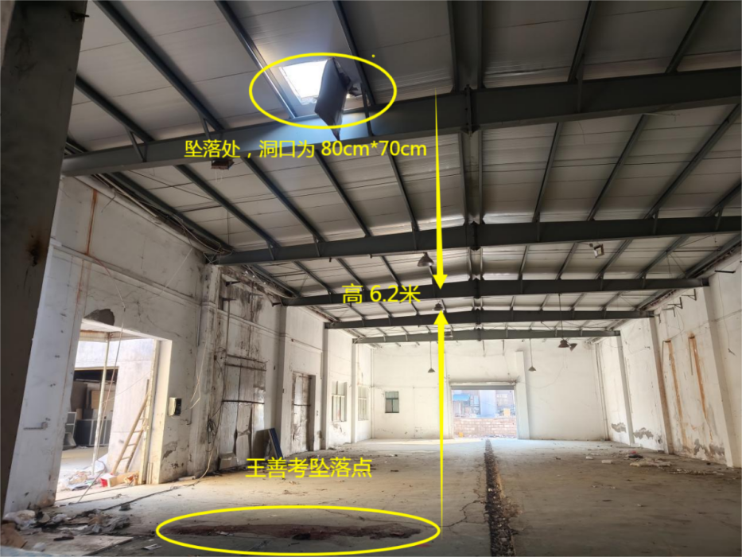

图2 事故现场照片

（四）事故发生经过

2024年1月5日，金志保带领王善考等4名工人携带材料到达施工现场，开始房顶维修作业。

1月7日上午7时30分，王善考等4人在未佩戴安全防护物品的情况下在房顶继续作业。金志保当天因身体不舒服，稍晚到达施工现场。7时50分左右，王善考在房顶作业时踩到洞口彩钢板铁皮后坠落地面，一起作业的工人迅速拨打120电话，此时金志保也到达施工现场。王善考被送往连云港市第一人民医院高新院区，9时34分经抢救无效死亡。

### 二、事故应急处置

事故发生后，高新区党工委管委会有关领导第一时间就事故处置作出指示批示，分管领导、以及综合办、公安、安监、宋跳园区办等部门有关负责同志立即赶赴现场和医院，指导事故调查及善后处理。宋跳园区办、花果山派出所积极协调事故相关方商谈死者赔偿事宜。1月8日，在金志保未赔偿的情况下，席军单方与死者王善考家属就赔偿问题达成一致，双方签订《谅解协议》，事故善后处理完毕。

三、事故直接原因分析

综合现场勘查、讯问相关人员，调取有关资料，认定事故直接原因：施工人员未取得高处作业证，在未佩戴劳动防护用品的情况下违规作业导致事故发生。

（一）违章冒险作业。王善考安全意识淡薄，未取得高处作业资质擅自进行高处作业，在房屋屋顶作业时未按规定佩戴安全帽、安全绳等劳动防护用品。

（二）未对作业现场状况检查导致坠落。施工人员在作业前未对房屋屋顶现状进行全面检查，在未采取有效保护措施的情况下盲目作业，作业过程中踩到超出自身承重铁皮导致坠落。

四、有关单位和人员存在的主要问题

1. 连云港市膜迪医药中间体有限公司，未履行安全生产管理职责，未对发包项目的安全生产工作统一协调、管理，未与项目承包方签订安全生产管理协议约定各自的安全生产管理职责。其行为违反《中华人民共和国安全生产法》第四十九条第一款[1]、第二款[2]，对事故的发生负有责任。

2. 海州区诚源钢结构经营部，未对作业安全风险进行评估，未确认现场作业条件是否符合安全作业要求；未确认作业人员的上岗资格以及劳动防护用品的配备、使用符合安全作业要求；其行为违反《中华人民共和国安全生产法》第二十八第一款[3]、第三十条第一款[4]，第四十五条[5]之规定，对事故发生负有责任。

3. 席军作为膜迪医药委托人，未与承揽方签订安全生产管理协议明确各自的安全生产管理职责，未对承包方是否具备承揽高处作业项目资质进行审核，未制定危险作业现场安全管理措施，其行为违反《中华人民共和国安全生产法》第四十九条第一款、第二款之规定，对事故的发生负有责任。

4. 金志保，作为诚源钢结构经营部的经营者，未按营业执照范围经营，无施工资质却主动承接维修项目，同时安排无高处作业资质的王善考等人进行危险作业，对现场安全失管失控，其行为违反《中华人民共和国安全生产法》第二十八第一款、第三十条第一款，第四十五条之规定，对事故发生负有责任。

5. 宋跳工业园年度生产经营单位“全覆盖”安全指导检查有遗漏，多次对该处资产用作宾馆进行安全检查，但未将膜迪医药作为“出租方”纳入日常管理对象，该公司年度教育培训、应急演练、隐患排查上报等“管理空白”未得到及时指出和纠正。对《江苏省工贸行业企业外包项目安全管理暂行办法》《关于进一步加强企业项目设备安装及检维修等外包工程安全管理工作的通知》（连高安办〔2022〕25号）宣传落实力度不够。

五、对事故有关单位和人员的处理建议

为吸取事故教训，教育和惩戒有关责任人员，根据《中华人民共和国安全生产法》《生产安全事故报告和调查处理条例》《江苏省安全生产行政执法与刑事司法衔接工作实施办法》等有关规定，建议对事故相关单位及责任人作如下处理:

（一）建议免于追究责任的人员

王善考，安全意识淡薄，未取得高空作业资质违章冒险作业，未按规定佩戴劳动防护用品，对事故负有直接责任，鉴于其在事故中死亡，建议免于追究其责任。

（二）建议司法机关追究责任的人员

金志保，海州区诚源钢结构经营部经营者，违反规定超营业执照范围开展生产经营活动，组织不具备资质人员进行高空作业，未履行安全生产管理职责，对事故的发生负有责任。建议司法机关依法追究其刑事责任。

（三）建议给予行政处罚的单位和人员

1. 连云港市膜迪医药中间体有限公司，未履行安全生产管理职责，未对发包项目的安全生产工作统一协调、管理，未与项目承包方签订安全生产管理协议约定各自的安全生产管理职责，对事故的发生负有责任。建议由高新区安监局依据《中华人民共和国安全生产法》有关规定对其实施行政处罚。

2. 海州区诚源钢结构经营部，未对作业安全风险进行评估，未确认现场作业条件是否符合安全作业要求；未确认作业人员的上岗资格以及劳动防护用品的配备、使用符合安全作业要求；对事故的发生负有责任。建议由高新区安监局依据《中华人民共和国安全生产法》有关规定对其实施行政处罚。

3. 席军作为膜迪医药委托人，未履行安全生产管理职责，对事故的发生负有责任。建议由高新区安监局依据《中华人民共和国安全生产法》有关规定对其实施行政处罚。

（四）其他建议

1. 事故涉及其他法律关系，如死者赔偿现由席军单方支付等，建议当事各方协商解决分担比例或通过其他法律途径解决。

2. 宋跳工业园向高新区管委会就如何管理出租厂房、如何监管建设装饰领域项目、如何对辖区企业进行全覆盖检查等方面提交书面检查。

六、事故防范和整改措施

针对事故暴露出来的问题，为认真吸取深刻教训，减少类似事故的发生，提出如下整改建议：

（一）安全发展要“知行合一”。各属地园区和行业管理部门要严格按照《安全生产法》《江苏省安全生产条例》有关规定，认真履行安全生产监督管理职责，督促区域内生产经营单位全面落实安全生产主体责任。要认真吸取事故教训，举一反三，强化安全意识，针对薄弱环节和管理漏洞，压实责任，为安全发展创造良好的环境。

（二）辖区单位“一企一档”要“一户不漏”。各园区要及时更新完善园区“一企一档”底数清单，全覆盖检查时要有书面整改指导意见，不能以“拍照片、口头说”代替。要督促相关行业部门认真落实“管行业必须管安全、管业务必须管安全、管生产必须管安全”的要求，明确各领域安全生产管理部门。

（三）加强“厂中厂”管理特别是“出租方”管理。各园区要加大对本地区出租厂房安全管理力度，持续开展出租厂房专项整治，动态掌握园区“厂中厂”基本情况，加强出租单位主要负责人教育培训，规范签订发包协议。要全面掌握出租厂房整体区域的风险情况，对出租厂房内存在的基础设施不完善、危险作业把关不严格等问题，要督促企业全面加强安全风险辨识、评估和管控工作，制定完善风险防控措施，防范化解安全生产重大风险。

（四）加强“高处作业”等危险作业风险管控。各园区办和行业管理部门要督促企业严格遵守危险作业操作规程，高空作业做到“五个必须”，即必须培训持证上岗、必须实行作业审批、必须做好个人防护、必须落实现场安全措施、必须安排专人监护。对不遵守危险作业规定的单位，要及时进行执法检查，防止伤亡事故发生。

1. 第四十九条第一款：生产经营单位不得将生产经营项目、场所、设备发包或者出租给不具备安全生产条件或者相应资质的单位或者个人。
2. 第四十九条第二款：生产经营项目、场所发包或者出租给其他单位的，生产经营单位应当与承包单位、承租单位签订专门的安全生产管理协议，或者在承包合同、租赁合同中约定各自的安全生产管理职责；生产经营单位对承包单位、承租单位的安全生产工作统一协调、管理，定期进行安全检查，发现问题的，应当及时督促整改。
3. 第二十八第一款：生产经营单位应当对从业人员进行安全生产教育和培训，保证从业人员具备必要的安全生产知识，熟悉有关的安全生产规章制度和安全操作规程，掌握本岗位的安全操作技能，了解事故应急处置措施，知悉自身在安全生产方面的权利和义务。未经安全生产教育培训合格的从业人员，不得上岗作业。
4. 第三十条第一款：生产经营单位的特种作业人员必须按照国家有关规定经专门的安全作业培训，取得相应资格，方可上岗作业。
5. 第四十五条：生产经营单位必须为从业人员提供符合国家标准或者行业标准的劳动防护用品，并监督、教育从业人员按照使用规则佩戴、使用。